**Clase 1 – Actividad 1**

**Autora: Novo, Juliana**

Ejercicio 1:

a.

int numeroInicio = 5;

int numeroFin = 14;

int numero = numeroInicio;

while (numero < numeroFin + 1){

System.out.println(numero);

numero += 1;

}

b.

int numeroInicio = 5;

int numeroFin = 14;

int numero = numeroInicio;

while (numero < numeroFin + 1){

if (numero % 2 == 0){

System.out.println(numero);

}

numero += 1;

}

c.

int numeroInicio = 5;

int numeroFin = 14;

int numero = numeroInicio;

char pares = 's';

switch (pares) {

case 's':

while (numero < numeroFin + 1){

if (numero % 2 == 0){

System.out.println(numero);

}

numero += 1;

}

case 'n':

while (numero < numeroFin + 1){

if (numero % 2 != 0){

System.out.println(numero);

}

numero += 1;

}

}

d.

int numeroInicio = 5;

int numeroFin = 14;

for (int num = numeroFin; num>numeroInicio; num--){

if (num % 2 == 0){

System.out.println(num);

}

}

Ejercicio 2:

a.

char embarcacion, aeronave, activosSocietarios;

b.

|  |  |  |  |
| --- | --- | --- | --- |
| Embarcación | O | No | No |
| Aeronave de lujo | - | O | No |
| Titular de activos societarios | - | - | O |

c.

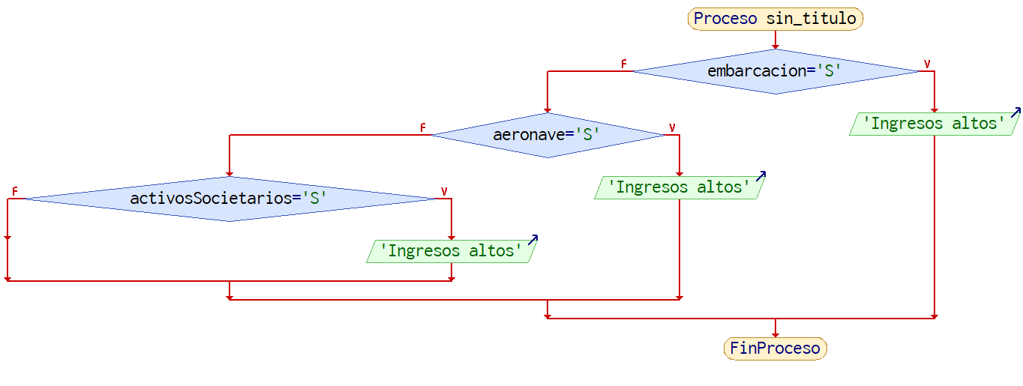

d.

char embarcacion, aeronave, activosSocietarios;

embarcacion = 'n';

aeronave = 'n';

activosSocietarios = 'n';

if ((embarcacion == 's' )|| (aeronave =='s') || (activosSocietarios =='s')){

System.out.println("Pertenece al segmento de ingresos altos.");

}

Ejercicio 3:

Opción if:

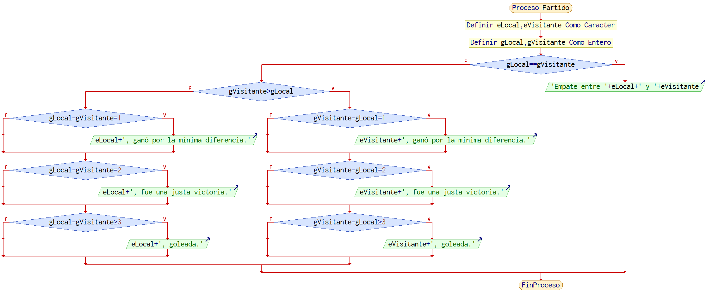String eLocal = "Local", eVisitante = "Visitante";

int gLocal = 0, gVisitante = 0, difGol = 0;

if (gLocal == gVisitante) {

System.out.println("Empate entre " + eLocal + " y " + eVisitante);

} else {

if (gVisitante > gLocal) {

if (gVisitante - gLocal == 1) {

System.out.println(eVisitante + ", ganó por la mínima diferencia.");

}

if (gVisitante - gLocal == 2) {

System.out.println(eVisitante + ", fue una justa victoria.");

}

if (gVisitante - gLocal >= 3) {

System.out.println(eVisitante + ", goleada.");

}

} else {

if (gLocal - gVisitante == 1) {

System.out.println(eLocal + ", ganó por la mínima diferencia.");

}

if (gLocal - gVisitante == 2) {

System.out.println(eLocal + ", fue una justa victoria.");

}

if (gLocal - gVisitante >= 3) {

System.out.println(eLocal + ", goleada.");

}

}

}

Opción switch:

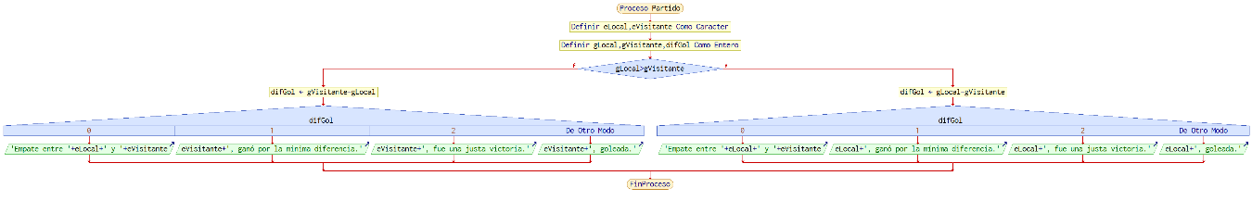

String eLocal = "Local", eVisitante = "Visitante";

int gLocal = 0, gVisitante = 0, difGol = 0;

if (gLocal > gVisitante) {

difGol = gLocal - gVisitante;

switch (difGol) {

case 0:

System.out.println("Empate entre " + eLocal + " y " + eVisitante);

break;

case 1:

System.out.println(eLocal + ", ganó por la mínima diferencia.");

break;

case 2:

System.out.println(eLocal + ", fue una justa victoria.");

break;

default:

System.out.println(eLocal + ", goleada.");

}

} else {

difGol = gVisitante - gLocal;

switch (difGol) {

case 0:

System.out.println("Empate entre " + eLocal + " y " + eVisitante);

break;

case 1:

System.out.println(eVisitante + ", ganó por la mínima diferencia.");

break;

case 2:

System.out.println(eVisitante + ", fue una justa victoria.");

break;

default:

System.out.println(eVisitante + ", goleada.");

}

}